PROGRAMMA CORSO ALLIEVI ALLENATORI ANNO 2012/2013

Le lezioni del corso Pratiche e Teoriche si terranno:
- la teoria presso la sala dell’ex ISEF Passo Costanzi
- La pratica presso la palestra S.M.S. GRAMSCI Via Boeddu oppure la dome-
nica mattina alla palestra THOUAR

- MARTEDI’ 19/02/2013 – DOCENTE PROF. V. LIOTTA TEORIA
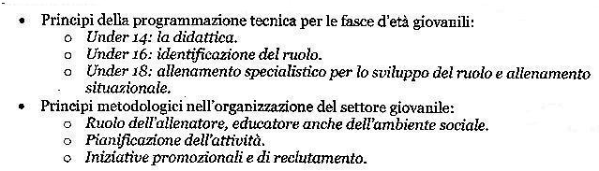
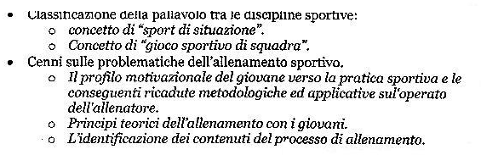

MARTEDI’ 26/02/2013 – DOCENTE PROF. E. CAPURRO TEORIA

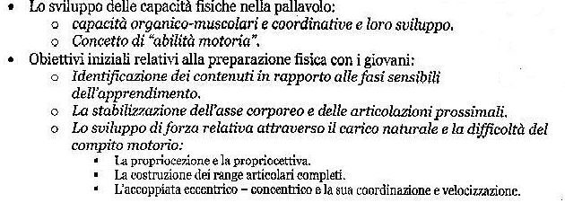
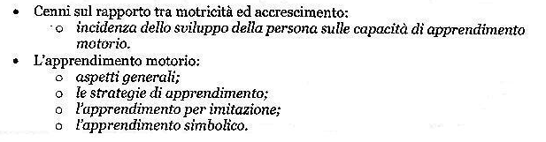

- MERCOLEDI’ 06/03/2013 – DOCENTE PROF. M. ZELO PRATICA
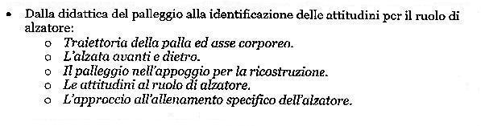

- DOMENICA 10/03/2013 – DOCENTE PROF. M. ZELO PRATICA
ORE 10.00 – 12.00 THOUAR
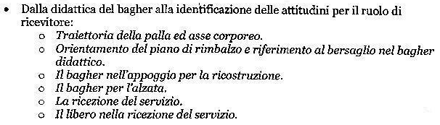

- GIOVEDI’ 14/03/2013 – DOCENTE PROF. E. CAPURRO TEORIA
ORE 20.30 – 23.00 EX ISEF
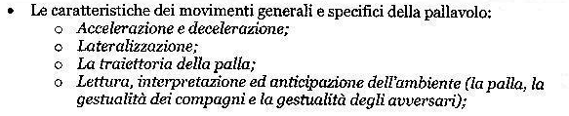

- MARTEDI 19/03/2013 – DOCENTE ARBITRO TECNICA ARBITRALE
ORE 20.30 – 23.00 EX ISEF

- GIOVEDI 28/03/2013 – DOCENTE PROF. M. ZELO PRATICA
ORE 20.30 – 23.00 THOUAR
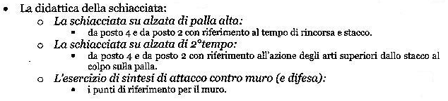

- DOMENICA 07/04/2013 – DOCENTE PROF. M. ZELO PRATICA
ORE 9.00 – 13.00 THOUAR
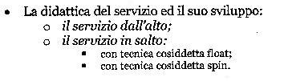
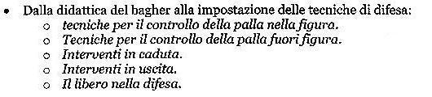

- MERCOLEDI 10/04/2013 DOCENTE PROF. M. ZELO PRATICA
ORE 20.30 – 23.00 THOUAR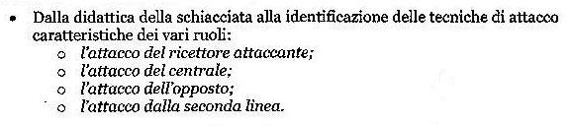

- GIOVEDI 11/04/2013 DOCENTE DOTT. M. CAMERA MEDICINA DELLO SPORT
ORE 20.30 – 22.30 EX ISEF (DA CONFERMARE)

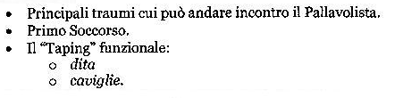
- DOMENICA 14/04/2013 – DOCENTE PROF. M. ZELO PRATICA
ORE 9.00 – 13.00 THOUAR
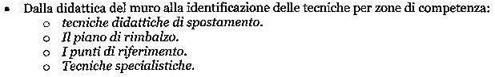
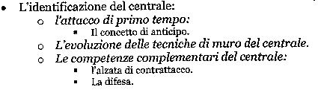

- MERCOLEDI’ 17/04/2013 – DOCENTE PROF. M. ZELO PRATICA
ORE 20.30 – 23.00 THOUAR
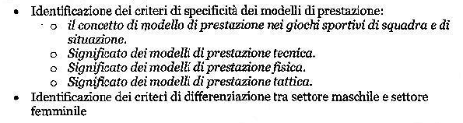

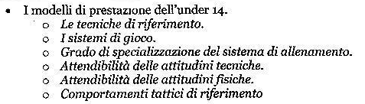

- DOMENICA 28/04/2013 – DOCENTE PROF. M- ZELO PRATICA
ORE 9.30 – 13.00 THOUAR

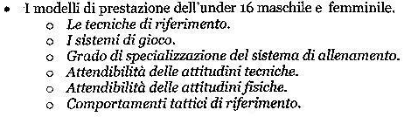

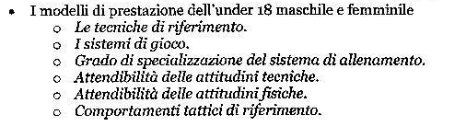

- DOMENICA 05/05/2013 – DOCENTE PROF. M. ZELO PRATICA
ORE 9.00 – 13.00 THOUAR

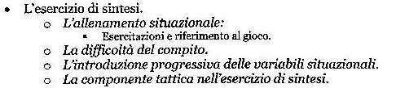

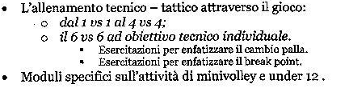

L’esame pratico di conduzione a data da destinarsi a seguire l’ultima lezione, sarà concordata con i docenti.

Il responsabile dei Corsi
Allenatori
Prof. Vincenzo Liotta

